Федеральное государственное бюджетное образовательное учреждение высшего образования

«Вологодский государственный университет»

Институт математики, естественных и компьютерных наук

(наименование института)

Кафедра «Автоматики и вычислительной техники»

(наименование кафедры)

**ЛАБОРАТОРНАЯ РАБОТА №7**

|  |  |
| --- | --- |
| Дисциплина | Операционные системы |

|  |  |
| --- | --- |
| Преподаватель | Доц. Дианов С.В. |
|  | *(уч. степень, звание, должность. Ф.И.О)* |
| Выполнил (а) студент | Мудрик Р.С. |
|  | *(Ф.И.О)* |
| Группа, курс | 4Б09 РПС-31 |
| Оценка по защите |  |
|  | *(подпись преподавателя)* |

Вологда

2022г.

**Работа с процессами в операционной системе Linux с использованием С-программ**

**Цель работы:** получение навыков создания С-программ и их использования для работы с процессами в операционной системе Linux

**Задание 1**

**Компиляция и запуск C-программ**

**Самостоятельная работа**

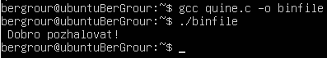

**Задание 2**

**Процессы в операционной системе Linux**

1. Освойте работу с командой ps. Попробуйте запускать ее с различными аргументами. Если вывод команды не помещается на экране, используйте команду less.

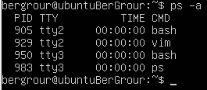

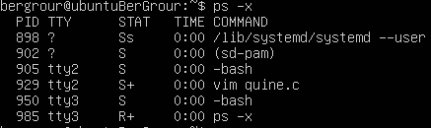

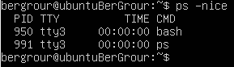



2. Запишите в отчет следующую информацию о запущенных Вами процессах: pid, ppid, tty, ruid, command. Вывод должен быть отсортирован по номеру процесса.

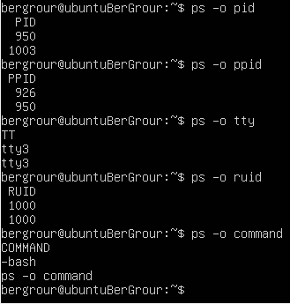

3. Ключи -c, -v, -j, -u изменяют формат вывода команды. Попробуйте выполнить команду ps с каждым из этих ключей. Результат запишите в отчет.

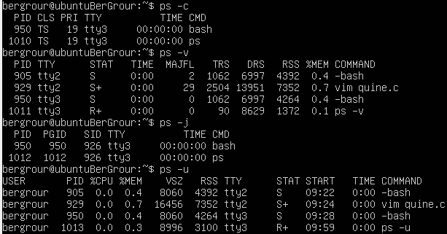

**Задание 3**

**Создание процесса в Linux. Системный вызов fork()**

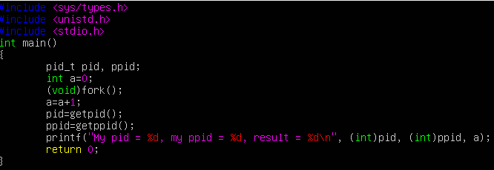

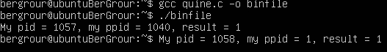

**Прогон программы с использованием системного вызова exec().**

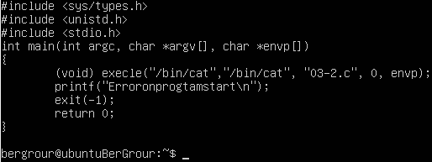

**Задание 4**

**Команды для управления процессами.**

Запишите в отчет информацию о процессах запущенных пользователем root. Вывод должен быть отсортирован по номеру процесса.

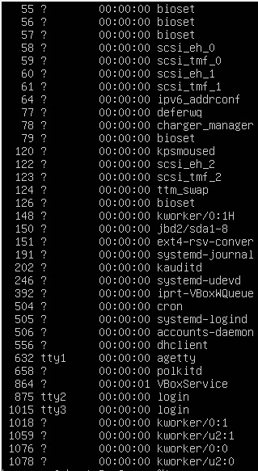

Создайте текстовый файл dao.txt, написав в него свою фамилию и имя

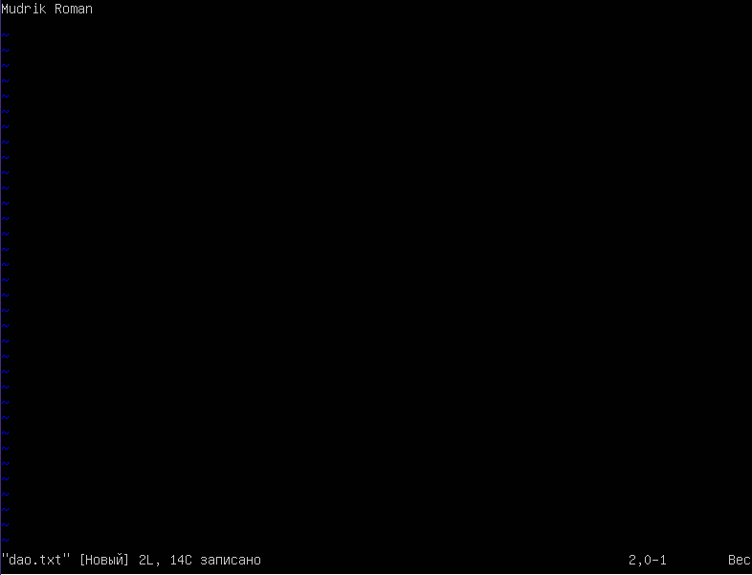

При помощи команд tty, w, uname, uptime выведите в файл отчета имя текущего терминала, информацию о пользователях, работающих в системе, название и версию операционной системы, время работы системы.

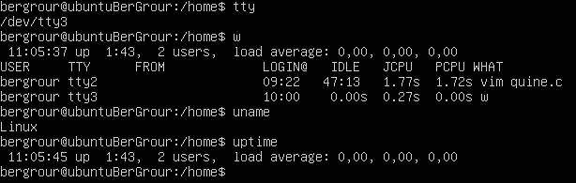

Установите обработчик сигнала SIGINT. Для этого выполните команду: trap "echo получен сигнал SIGINT " INT. Пошлите несколько раз оболочке сигнал SIGINT. Для этого следует нажать клавиши CTRL-C.

